四川省久源房地产土地估价有限公司
久源房估（2022）字第543号

涉执房地产处置司法评估报告
估价项目名称：犍为县人民法院执行案件涉及位于犍为县玉津镇滨江路南段2号4幢1单元801号住宅房地产市场价值评估
估价委托人：犍为县人民法院
房地产估价机构：四川省久源房地产土地估价有限公司
注册房地产估价师：袁 宇（注册号：5120090024）
张洋敏（注册号：5320140006）
估价报告出具日期：2022年8月29日
估价报告编号：久源房估（2022）字第543号

致估价委托人函
犍为县人民法院：
承蒙委托，本公司注册房地产估价师依据《房地产估价规范》〖GB/T50291-2015〗、《房地产估价基本术语标准》〖GB/T50899—2013〗及国家相关法律、法规，完成了委估房地产市场价值评估工作。
一、估价目的：为人民法院确定财产处置参考价提供参考依据。
二、估价对象：估价对象为周玉芬、曾定均名下的位于犍为县玉津镇滨江路南段2号4幢1单元801号的住宅房地产(含其房屋所有权、相应分摊的国有建设用地土地使用权及与建筑物功能配套的相关设施设备、不可剥离的装饰装修)。估价对象建筑面积为112.17平方米，规划用途为住宅，实际用途为住宅，分摊土地使用权面积为38.59平方米，土地性质为出让，用途为住宅用地，使用期限为2010-01-26起2080-01-25止。
三、价值时点：2022年8月10日。（依据估价委托人的委托目的及要求，本次评估以注册房地产估价师进行实地查看日期为价值时点）。
四、价值类型：市场价格。
五、估价方法：比较法。
六、估价结果：
估价对象在满足全部假设和限制条件下于价值时点2022年8月10日的估价结果如下（详见《估价结果汇总表》）：
币 种：人民币
市场价值：62.09万元
大 写：陆拾贰万零玖佰元整
特别提示：
1.本报告估价结果仅作为在本报告估价目的下的参考依据，对估价目的的实现不具有强制力。
2.因本次评估为司法鉴定评估，不考虑抵押、查封等因素的影响，在此提醒报告使用者注意。
3.估价委托人未提供估价对象房地产税金及相关费用，包括税收、物业费、水电气费等及其滞纳金缴纳的相关资料，委托人也未明确前述费用是否由买受人承担。本次估价未考虑该事项对估价结果的影响。买受人应充分调查是否存在上述费用及其承担方式，正确使用本次估价结果。
4.请报告使用人完整阅读并正确理解本报告，对因错误理解或仅使用本报告中部分内容而导致的损失，本估价机构不承担责任。
估价结果汇总表
币种：人民币
序  号 | 估价对象 | 实际  用途 | 楼层/  总楼层 | 权证号 | 建筑面  积(㎡) | 评估单价（元/㎡） | 评估总值  (万元) | 备注
1 | 犍为县玉津镇滨江路南段2号4幢1单元801号 | 住宅 | 8/15 | 2013101300194、犍国用（2013）第（一）-33540号 | 112.17 | 5535.00 | 62.09
总价大写 |  |  |  |  | 陆拾贰万零玖佰元整

四川省久源房地产土地估价有限公司
法定代表人：
2022年8月29日

目录
估价师声明 1
估价假设和限制条件 2
一、估价的假设条件 2
二、本估价报告使用的限制条件 4
估价结果报告 6
一、估价委托人 6
二、房地产估价机构 6
三、估价目的 6
四、估价对象 6
五、价值时点 9
六、价值类型 9
七、估价原则 10
八、估价依据 11
九、估价方法 12
十一、 注册房地产估价师 15
十二、实地查勘期 15
十三、估价作业期 15
附 件 16

1.估价对象内外部状况照片及地理位置图
2.《犍为县人民法院委托书》（2022）川1123执恢219号复印件
3.《不动产登记信息查询结果单》复印件
4.房地产估价机构营业执照复印件
5.房地产估价机构备案证书复印件
6.注册房地产估价师注册证书复印件

估价师声明
我们根据自己的专业知识和职业道德，在此郑重声明：
1.我们在本估价报告中对事实的说明是真实和准确的，没有虚假记载、误导性陈述和重大遗漏。
2.本估价报告中的分析、意见和结论是我们自己独立、客观、公正的专业分析、意见和结论，但受到本估价报告中已经说明的估价假设和限制条件的限制。
3.注册房地产估价师与估价报告中的估价对象没有现实或潜在的利益，与估价委托人及估价利害关系人没有利害关系，也对估价对象、估价委托人及估价利害关系人没有偏见。
4.注册房地产估价师依照中华人民共和国国家标准《房地产估价规范》(GB/T50291—2015)、《房地产估价基本术语标准》(GB/T50899—2013)进行分析，形成意见和结论，撰写本估价报告。
5.参与本次估价项目的注册房地产估价师袁宇于2022年8月10日对估价对象进行了实地查勘，中国注册房地产估价师张洋敏参与本项目对本报告进行复核。
6.参与本次估价项目的注册房地产估价师具备相关专业知识和相应的房地产市场分析能力。
7、没有人对本报告提供重要的专业帮助。
8、参与本次估价的注册房地产估价师
姓 名 | 注册号 | 签 名 | 签名日期
第一报告人  袁 宇 | 5120090024 |  | 2022年8月29日
报告参与人  张洋敏 | 5320140006 |  | 2022年8月29日

估价假设和限制条件

一、估价的假设条件
（一）一般假设
1.估价对象法定用途为住宅用房，现状用途为住宅用房，本报告按估价对象为住宅用房持续使用为估价假设前提。
2.估价委托人提供的估价对象《不动产登记信息查询结果单》为复印件，未提供原件。注册房地产估价师在职权和能力范围内对委托方提供的估价对象的权属、用途等资料进行了尽职调查，在无理由怀疑其合法性、真实性、准确性和完整性的情况下，本次估价以委托人提供的与估价对象有关的权属证明、其它相关资料均合法、真实、准确和完整为假设前提。因估价委托人提供资料有误而造成评估值失实，估价机构和注册房地产估价师不承担责任。
3.注册房地产估价师并无国家认定的测绘资格，因此未对房屋建筑面积进行专业测量。在没有理由怀疑估价对象房屋建筑面积与《不动产登记信息查询结果单》所记载面积明显不符的前提下，本次评估所取估价对象的面积根据估价委托人提供的《不动产登记信息查询结果单》复印件为依据。
4.注册房地产估价师于2022年8月10日对估价对象进行了实地查勘，但注册房地产估价师对估价对象的实地查勘仅限于在实地查勘时可观察到的估价对象外观和使用状况、内部布局、装修及设备情况，对于被遮盖和不能直接观察的部分，受专业能力范围限制，未做建筑物基础、结构及建筑质量等方面的专业检测和实验，因此无法确认其内部有无缺损、是否存在结构性损坏。在无理由怀疑估价对象存在安全隐患的情况下，对被遮盖、未暴露及难以接触到的建筑物基础、房屋结构及其内部设施、设备，本报告假设其无重大质量问题，符合国家有关技术、质量、验收规范，且符合国家有关安全使用标准。
5.注册房地产估价师对影响估价对象价值的估价对象所在地块的水文地质及土壤状况、是否存在有害物质或环境污染等给予了关注，受专业能力范围限制，未进行相关的专业鉴定、检测，在无理由怀疑其存在重大问题和瑕疵的情况下，假定不存在对房地产价值有重大不利影响的水文地质及土壤状况、有害物质或环境污染。
（二）未定事项假设
本次估价的估价对象不存在未定事项，故本次估价不存在未定事项假设。
（三）背离实际情况假设
经估价人员调查，至价值时点，估价对象已涉及司法纠纷。根据川建房发[2011]89号四川省住房和城乡建设厅关于印发《房地产司法鉴定评估指导意见》的通知记载：“拍卖房地产上原有的抵押权及其他担保物权，通常因拍卖(变卖)而消灭，注册房地产估价师通常不考虑其对价值的影响”，以及中房学【2021】37号中房学关于印发《涉执房地产处置司法评估指导意见（试行）》的通知第十三条记载：“涉执房地产处置司法评估结果不应当考虑评估对象被查封以及原有的担保物权和其他优先受偿款的影响”。根据本报告估价目的，本次估价设定估价对象无他项权利限制，可以依法自由交易，不考虑权属纠纷、抵押权、其他担保物权和司法机关、行政机关查封或者以其他形式限制该资产权利等情形为假设前提条件。
（四）不相一致假设
估价对象《不动产登记信息查询结果单》房屋证载座落为犍为县玉津镇滨江路南段2号4幢1单元801号；实地查看时估价委托人现场指界确认位置张贴有门牌号互河路11号4幢1单元801号，本次评估以估价对象相关资料记载地址与实地查看门牌号具有同一性、唯一性为假设前提。
（五）依据不足假设
1.估价对象《不动产登记信息查询结果单》未记载估价对象房屋的建成年份，经注册房地产估价师实地调查，估价对象房屋建成年代为2012年，本次估价以估价对象于2012年建成为假设前提。
2.估价委托人未提供估价对象房地产税金及相关费用，包括税收、物业费、水电气费等及其滞纳金缴纳的相关资料。本次估价以无欠缴的税金及相关费用为假设前提。

二、本估价报告使用的限制条件
1.本估价报告仅用于为人民法院确定财产处置参考价提供参考依据，不得用于其他用途。
2.本报告估价结果包括房屋及分摊的土地使用权价值。该土地使用权若与房屋分割处置，本报告结果无效。
3.评估结果仅为人民法院确定财产处置参考价服务，不应视为评估对象处置可实现的成交价格，也不应当被视为对评估对象处置成交价格的保证。
4.本报告使用期限自报告出具之日起一年内(自2022年8月29日起至2023年8月28日止)有效，超过估价报告使用期限使用估价报告的，相关责任由使用者承担。
5.本估价报告必须完整使用方为有效，对仅使用本估价报告中的部分内容，所导致的损失本估价机构不承担责任。
6.本估价报告原件加盖本机构鲜章和在本机构注册的房地产估价师签名盖章方为有效，复印件以及缺乏鲜章、签名的报告无效。若使用复印件以及缺乏本机构鲜章、签名件的估价报告，自负所产生的一切法律后果，本估价机构及估价人员不负任何责任。
三、需要特别说明事项
- 本估价报告是在价值时点和本次估价目的下，估价对象在保持现有使用状态以及未改变房屋结构、使用用途等情况下的估价结论。如在评估报告使用期限或者评估结果有效期内，评估报告或者评估结果未使用之前，估价对象的面积、用途、使用年限、土地使用权取得方式、使用状态、权益状况以及估价目的、价值时点、房地产政策重大调整、市场供需状况等影响房地产价格的因素发生变化，本估价报告的估价结果应作相应调整或委托估价机构重新估价。
- 注册房地产估价师袁宇于2022年8月10日对估价对象进行了实地查勘。注册房地产估价师对估价对象的查勘，仅限于估价对象的外观和使用状况。若估价对象存在需进行专业检测的内部缺陷，对估价委托人提供的相关资料进行验证后，本报告评估值应作相应的调整。
- 本次评估注册房地产估价师关注了涉执房地产处置相关的评估费、拍卖费、诉讼费、律师费等财产处置费用，犍为县人民法院委托书中没有明确前述财产处置费用的金额及其是否从财产处置价款中扣除，本报告评估结果未扣除前述财产处置费用。根据相关收费标准、房地产价值的大小及当事人议价能力，财产处置费用一般约为估价对象拍卖价值的8％-15％。
- 估价委托人未明确评估对象交易税费负担方式，根据犍为县人民法院以往同类涉执房地产处置惯例，拍卖交易产生的税费由被执行人、买受人依照相关法律、行政法规的规定各自承担。提请报告使用者注意。
- 估价委托人未提供估价对象房地产税金及相关费用，包括税收、物业费、水电气费等及其滞纳金缴纳的相关资料。本次估价以无欠缴的税金及相关费用为假设前提。买受意向人在做出购房决定前，应对税收、物业费、水电气费等及其滞纳金缴纳等进行调查核实。提请报告使用者注意。
- 本次评估注册房地产估价师关注了涉执房地产被迫转让及处置后可能出现被执行人不自愿配合交付房屋的情况，但未收集到确凿依据，故未考虑该因素对估价结果的不利影响，敬请报告使用者注意。
- 报告使用者应当按照法律规定和评估报告载明的用途、使用人、使用期限等使用范围使用评估报告。否则，房地产估价机构和注册房地产估价师依法不承担责任。
- 财产拍卖或者变卖之日与价值时点不一致，可能导致评估结果对应的评估对象状况、房地产市场状况、欠缴税费状况等与财产拍卖或者变卖时的相应状况不一致，发生明显变化的，评估结果应当进行相应调整后才可使用。
- 当事人、利害关系人收到评估报告后五日内可对评估报告的参照标准、计算方法或者评估结果等向人民法院提出书面异议；当事人、利害关系人对评估机构作出的说明仍有异议的，可以提请人民法院委托评估行业组织进行专业技术评审。
- 本报告使用者使用报告过程中如发现本报告内的文字、数字因校印或其它原因出现差错时，请及时通知本估价机构进行更正。对存在差错的文字、数字进行错误理解而造成损失的，责任由报告使用者自行承担。
- 本报告解释权归四川省久源房地产土地估价有限公司。

估价结果报告

一、估价委托人
单位名称：犍为县人民法院
联系人：代周奇
联系电话：0833-4256070
地址：犍为县玉津镇天生园街18号

二、房地产估价机构
机构名称：四川省久源房地产土地估价有限公司
住所：乐山市市中区嘉兴路356号3楼
法定代表人：马泽军
估价机构备案等级：贰级
备案证书编号：川建房估备字[2019]0222号
备案证书有效期：2022年03月17日至2025年03月17日
统一社会信用代码：915111007623305830
联系电话：(0833)2427896

三、估价目的
为人民法院确定财产处置参考价提供参考依据。

四、估价对象
（一）估价对象财产范围
估价对象为周玉芬、曾定均名下的位于犍为县玉津镇滨江路南段2号4幢1单元801号的住宅房地产(含其房屋所有权、相应分摊的国有建设用地土地使用权及与建筑物功能配套的相关设施设备、不可剥离的装饰装修)。估价对象建筑面积为112.17平方米，规划用途为住宅，实际用途为住宅，分摊土地使用权面积为38.59平方米，土地性质为出让，用途为住宅用地，使用期限为2010-01-26起2080-01-25止。
（二）估价对象名称
犍为县玉津镇滨江路南段2号4幢1单元801号住宅房地产。
（三）估价对象坐落
犍为县玉津镇滨江路南段2号4幢1单元801号。
- 估价对象基本状况
1、土地基本状况
坐落 | 犍为县玉津镇滨江路南段2号4幢1单元801号
权利人 | 周玉芬、曾定均 | 分摊土地使用权面积（㎡） | 38.59 | 使用权类型 | 出让
土地用途 | 城镇住宅用地 | 实际用途 | 住宅 | 土地使用期限 | 2010-01-26起2080-01-25止
地形 | 较规则多边形 | 地势 | 平坦，与相邻地块无明显地势差 | 地质 | 良好，未发现地基不均匀沉降
开发程度 | “六通一平”，即：通上水、下水、通电、通气、通讯、通道路，场地平整。
宗地四至 | 东至滨江中路，南至住宅区、犍为县妇幼保健院，西至南阳路，北至互和路。
2、建筑物基本状况
(1)建筑功能：房屋为市场化商品房建筑，住宅户型为平层结构。
(2)规模：估价对象建筑面积112.17㎡。
(3)用途：规划用途为住宅，实际用途为住宅。
(4)建成年代及成新率：于2012年建成，至价值时点已有10年，根据国家有关同类结构房屋的经济耐用年限的规定和估价对象已使用的年限，结合评估人员实地对估价对象建筑物进行勘察，确定综合成新率为80%。
(5)权属：权利人为周玉芬、曾定均。
(6)工程质量：该建筑物工程质量未见瑕疵。
(7)建筑结构：估价对象为钢筋混凝土结构，建筑物外立面主要以外墙墙砖为主。
(8)装饰装修：入户门为防盗门；窗为塑钢窗；客厅：地砖地面，内墙面刷乳胶漆，天面为石膏板吊顶乳胶漆饰面；卧室：门为实木门，木地板地面，墙面刷乳胶漆，天面刷乳胶漆；厨房：地砖地面，墙面贴瓷砖，天面为铝扣板吊顶，卫生间：地砖地面，墙面贴瓷砖，天面为铝扣板吊顶；室内水电均为暗敷。
(9)设施设备：该建筑物配有电梯、步梯、供水、排水、电力、燃气、网络、消防设施等。其中供水、排水、强电、弱电、燃气均接入市政管网，保障率高；楼栋设有逃生通道。
(10)层高：估价对象层高约为3米。
(11)楼梯类型：电梯、步梯。
(12)空间布局：估价对象为平层结构，户型结构为三室两厅一厨两卫一阳台。
(13)外观维修养护情况：估价对象所在建筑外观维护保养情况较好，地面、墙面、门窗无破损，维护保养状况较好。
（五）估价对象权益状况
1.估价对象登记状况
根据委托方提供的《不动产登记信息查询结果单》复印件，估价对象的权属登记状况如下：
面积：平方米
不  动  产  单  元  信  息 | 不动产单元类型 | 国有建设用地使用权/房屋所有权 |  |  |  | 不动产单元号 | 511123100004GB00005F00030028
 | 房屋坐落 | 犍为县玉津镇滨江路南段2号4幢1单元801号
 | 实测（预测）建筑面积 | 112.17 |  |  | 自然幢号 | 4幢 | 单元号
 | 套内建筑面积 | 93.87 |  |  | 规划用途 | 住宅 | 层号 |  | 8
 | 分摊建筑面积 | 18.3 |  |  | 房屋结构 | 钢筋混凝土结构 | 起始层
 | 土地用途（户） | 住宅 |  |  | 房屋类型 | 住宅 | 终止层
 | 土地性质（户） | 出让 |  |  | 总层数 | 15 | 所在层 |  | 8
 | 分摊土地面积 | 38.59 |  |  | 宗地面积 | 24800.90 | 房号 |  | 801
 | 土地起始日期 | 2010-01-26 |  |  |  | 土地终止日期 | 2080-01-25
权  利  人 | 权利人 | 周玉芬 | 权证号 | 2013101300194、犍国用（2013）第（一）-33540号 |  | 证件种类 | 身份证 | 证件号 |  | 511123197306060667
 |  | 曾定均 | 权证号 | 2013101300194、犍国用（2013）第（一）-33540号 |  | 证件种类 | 身份证 | 证件号 |  | 511123197202020310
2.他项权益状况
（1）担保物权设立情况：未设立抵押。
（2）查封和权利限制情况：已查封。
（3）租赁情况：未出租。
（4）拖欠税费情况：未提供估价对象是否存在欠缴税费情况。
（5）居住权情况：无。
(六）估价对象区位状况
位  置 | 坐落 | 坐落于犍为县玉津镇滨江路南段2号4幢1单元801号，属犍为县玉津镇范围。
 | 与相关场所的距离 | 距犍为县妇幼保健院约200米。
 | 居住聚集度 | 所在区域内分布有逸兴苑、水亭雅居、世纪阳光-A区等多个住宅小区，整体居住聚集度较好。
 | 临街状况 | 不临街
 | 楼层 | 总楼层为15层，所在楼层为8层。
交通条件 | 道路等级及路网条件 | 估价对象所在区域由互和路、滨江中路等构成该区域主要交通路网，道路通达度良好。
 | 公共交通及对内交通状况 | 距晶蓝湾公交车站约100米，区域内分布有公共交通车1路;2路;4路;10路;601路等经过该区域，公交便捷度较好。
 | 对外交通状况 | 距犍为客运中心站约1.0公里，距清溪客运站约5.8公里，对外交通便捷度较好。
 | 交通管制情况 | 无交通管制情况
 | 停车方便程度 | 估价对象区域内、外，地上、地下停车位较多，停车方便程度较好。
外部配套设施 | 城市基础设施 | 估价对象所在区域内的水、电、气、讯、路、视等城市基础设施配套较完善。
 | 银行 | 估价对象所在区域内分布有犍为中成村镇银行、中国工商银行(犍为新城支行)、中国邮政储蓄银行(犍为县支行)等营业网点。
 | 教育文化 | 估价对象所在区域内分布有启程幼儿园、金蓓蕾幼儿园(南阳路)、犍为县新城小学、犍为县南门小学等教育机构，教育设施较齐全。
 | 医疗卫生 | 估价对象所在区域内分布有犍为县妇幼保健院、犍为新城医院、犍为家和医院等医疗机构，就医方便程度较好。
 | 娱乐休闲及购物 | 估价对象所在区域内分布有蓝湾超市、黄家超市(瑞雪店)、皇家超市、金犍巴辣鱼捞(犍为店)、盛世蓉和酒楼(犍为店)、金井生态羊肉、7天优品酒店(丰业财富中心店)、珀丽花园酒店、犍为蓝色海岸度假酒店等商业机构，商服繁华度较好。
周围环境和景观 | 自然环境 | 估价对象所在区域内无固定污染源，无明显粉尘和噪音污染，周边环境较好，有公园及大量绿地，绿化及空气质量较好。
 | 人文环境 | 人口密度一般，人文景观较好，社会治安较好。
 | 景观 | 街头绿化，城市绿化景观。

五、价值时点
2022年8月10日。（依据估价委托人的委托目的及要求，本次评估以注册房地产估价师进行实地查看日期为价值时点）。

六、价值类型
1.价值定义：本次为司法处置估价，选用市场价格作为本次估价的价值类型。市场价格简称市场价或市价，是一般价格（平均价格），是现实市场状况下较多成交价格经综合处理后的正常、一般交易价格，即市场价格是对现实市场状况下正常成交价格的反映。
2.价值内涵：
（1）在价值时点，满足本报告“估价假设和限制条件”，包含房屋所有权及其占用范围内应分摊的国有土地使用权、配套设施设备及房屋室内装饰装修等的价格，不含动产、特许经营权等的价格；
（2）交易双方依法承担交易过程中各自应缴纳的税费；
（3）未考虑设定抵押权、司法查封等限制条件对房地产价格的影响；
（4）币种：人民币；货币单位：元。
（5）本报告评估价格为增值税含税价格。

七、估价原则
本次估价遵循以下估价原则：
1.独立、客观、公正原则
独立、客观、公正原则是要求房地产估价师站在中立的立场上，实事求是、公平正直地评估出对各方估价利害关系人均是公平合理的价值或价格。
2.合法原则
所谓合法，是指符合国家的法律、法规和当地政府的有关规定，其权益才能受法律保护，并体现其权益价值。在考虑估价对象的用途时，应以合法利用、合法交易、合法处置为前提。评估报告充分考虑了估价对象权属合法取得、合法使用以及今后合法处分，并以此作为本项评估的前提。
3.价值时点原则
房地产市场处于不断变化之中，其价格具有很强的时间性。本次估价对房地产的市场情况及其本身状况的界定，均以其在价值时点的状况为准。
4.替代原则
根据市场运行规律，在同一商品市场中，商品或提供服务的效用相同或大致相似时，价格低者吸引需求，即有两个以上互有替代性的商品或服务同时存在时，商品或服务的价格是经过相互影响与比较之后来决定的。在房地产市场中也是如此，即在同一市场供需圈内，可以通过调查近期发生交易的、与待估房地产有替代可能的房地产价格和条件，通过与待估房地产进行比较，然后对其间的差别作适当的修正，确定待估房地产的市场价值。
5.最高最佳利用原则
房地产估价中所确定的客观合理价格或价值，其实质是房地产的经济价值，它体现在房地产的使用过程中。在考虑估价对象的用途时，应取其最高最佳利用状态，是指法律上允许、技术上可能、经济上可行、能使估价对象发挥最高价值的利用状态。

八、估价依据
1.本次估价所依据的有关法律、法规、司法解释和部门规章
(1)《中华人民共和国民法典》(中华人民共和国主席令第四十五号，自2021年1月1日施行)；
(2)《中华人民共和国城市房地产管理法》(中华人民共和国主席令第32号、2019年8月26日修正，2020年1月1日起实施)；
(3)《中华人民共和国土地管理法》(中华人民共和国主席令第32号、2019年8月26日修正，2020年1月1日起实施)；
(4)《最高人民法院关于人民法院委托评估、拍卖和变卖工作的若干规定》(2009年8月24日法释(2009)16号)；
(5)《中华人民共和国资产评估法》(2016年7月2日第十二届全国人民代表大会常务委员会第二十一次会议通过)；
(6)《中华人民共和国民事诉讼法》(主席令第75号)；
(7)《最高人民法院关于审理建筑物区分所有权纠纷案件具体应用法律若干问题的解释》(法释[2009]7号)；
(8)《中华人民共和国城镇国有土地使用权出让和转让暂行条例》(国务院令第55号)；
(9)《不动产登记暂行条例》(国务院令第656号，2015年3月1日起实施)；
(10)《不动产登记暂行条例实施细则》(国土资源部令63号，2016年1月1日起实施)；
(11)《最高人民法院关于民事诉讼证据的若干规定》(2013年4月1日施行)；
(12)《全国人大常委会关于司法鉴定管理问题的决定》(2005年10月1日施行)；
(13)《司法鉴定程序通则》(司法部132号令、2016年5月1日起施行)；
(14)《最高人民法院关于人民法院委托评估、拍卖和变卖工作的若干规定》(法释〔2009〕16号)；
(15)《最高人民法院关于人民法院民事执行中拍卖、变卖财产的规定》(法释[2004]16号)；
(16)《最高人民法院对外委托鉴定、评估、拍卖等工作管理规定》(法办发[2007]5号)；
(17)《四川省高级人民法院、四川省住房和城乡建设厅关于规范房地产司法鉴定评估工作的通知》(川高法[2011]99号)；
(18)其他相关法律、法规、规章、规范性文件及司法解释。
2.本次估价采用的技术规范、规程及指导意见
(1)中华人民共和国国家标准GB/T50291-2015《房地产估价规范》；
(2)中华人民共和国国家标准GB/T50899-2013《房地产估价基本术语标准》；
(3)中华人民共和国国家标准《城镇土地估价规程》（GB/T18508-2014）；
(4)《房地产司法鉴定评估指导意见》(试行)(川建房发[2011]89号)；
(5)中房学关于印发《涉执房地产处置司法评估指导意见（试行）》的通知（中房学【2021】37号）。
3.估价委托人提供的有关资料
(1)犍为县人民法院委托书（2022）川1123执恢219号原件；
(2)《不动产登记信息查询结果单》复印件。
4.估价机构和注册房地产估价师所搜集掌握的其他有关资料。
(1)估价人员实地查勘收集整理的相关资料；
(2)估价对象所在区域的土地、房地产市场状况及同类房地产市场交易等数据资料；
(3)估价对象所在区域行政规划、地理环境、经济发展等相关资料；
(4)其他相关资料。

九、估价方法
（一）估价方法的定义
按照中华人民共和国国家标准《房地产估价规范》(GB/T50291-2015)房地产估价的常用方法有比较法、收益法、成本法、假设开发法等。
比较法是选取一定数量的可比实例，将它们与估价对象进行比较，根据其间的差异对可比实例成交价格进行处理后得到估价对象价值或价格的方法。该方法适用于同类房地产数量较多、经常发生交易且具有一定可比性的房地产。
收益法是预测估价对象的未来收益，利用报酬率或资本化率、收益乘数将未来收益转换为价值得到估价对象价值或价格的方法。该方法适用于估价对象或其同类房地产通常有租金等经济收入的收益性房地产估价。
成本法是测算估价对象在价值时点的重置成本或重建成本和折旧，将重置成本或重建成本减去折旧得到估价对象价值或价格的方法。该方法适用于无市场依据或市场依据不充分而不宜采用比较法、收益法、假设开发法进行估价的情况下的房地产估价。
假设开发法是求得估价对象后续开发的必要支出及折现率或后续开发的必要支出及应得利润和开发完成后的价值，将开发完成后的价值和后续开发的必要支出折现到价值时点后相减，或将开发完成后的价值减去后续开发的必要支出及应得利润得到估价对象价值或价格的方法。该方法适用于具有开发或再开发潜力且开发完成后的价值可以采用比较法、收益法等成本法以外的方法测算的房地产进行估价。
- 选择估价方法的理由
本次测算在估价方法的选择上，根据估价对象具体情况，列出各种估价方法的适用性分析，估价对象均为住宅房地产，估价方法选择利用详见下表：
估价方法选择表
估价方法 | 理论上是否适用 | 客观上是否适用 | 选取/不选取的理由
比较法 | 适用 | 适用 | 估价对象区域内住宅用房交易情况较多，房地产市场交易活跃，与估价对象类似房地产可比实例易于获取，故本次评估可采取比较法对估价对象进行评估。
收益法 | 适用 | 不适用 | 估价对象所在区域有住宅用房出租实例。但当地市场住宅用房租售比严重背离，且住房租金受是否装修、是否带家具的直接影响，估价师建立租赁价格可比基础的主观性较强，因此本次估价不适宜采用收益法进行评估。
成本法 | 不适用 | 不适用 | 估价对象为成熟商住区的住宅房地产，单纯采用成本积算的方法测算出来的房地产价格不能客观体现城市运营带来的房地产增值，故本次估价不采用成本法。
假设开发法 | 不适用 | 不适用 | 估价对象为已建成并投入使用的房地产，且依据前面最高最佳利用分析，估价对象在维持现状持续使用条件下价值最大化，故不宜采用假设开发法进行估价。
因此，根据估价对象的特点和估价目的，结合房地产估价师收集的资料情况，确定本次估价对估价对象采用比较法进行评估。
- 测算过程简介
1.方法定义
比较法是选取一定数量的可比实例，将它们与估价对象进行比较，根据其间的差异对可比实例成交价格进行处理后得到估价对象价值或价格的方法。
待估房地产价格计算公式：
V=比较实例价格×交易情况修正系数×市场状况修正系数×房地产状况修正系数
2.估价步骤：
A、搜集交易实例；
B、选取可比实例；
C、建立比较基础；
D、进行交易情况修正；
E、进行市场状况调整；
F、进行房地产状况调整；
G、计算比较价值。
十、估价结果的确定
根据本次估价目的，遵循估价原则，按照估价程序，在认真分析现有资料的基础上，采用比较法进行评估。经过测算，结合估价经验与对影响房地产市场价格因素的分析，确定估价对象在满足本次估价的全部假设和限制条件下的估价结果：
估价结果汇总表
币种：人民币
序  号 | 估价对象 | 实际  用途 | 楼层/  总楼层 | 权证号 | 建筑面  积(㎡) | 评估单价（元/㎡） | 评估总值  (万元) | 备注
1 | 犍为县玉津镇滨江路南段2号4幢1单元801号 | 住宅 | 8/15 | 2013101300194、犍国用（2013）第（一）-33540号 | 112.17 | 5535.00 | 62.09
总价大写 |  |  |  |  | 陆拾贰万零玖佰元整

注册房地产估价师
姓 名 | 注册号 | 签 名 | 签名日期
第一报告人  袁 宇 | 5120090024 |  | 2022年8月29日
报告参与人  张洋敏 | 5320140006 |  | 2022年8月29日

十二、实地查勘期
2022年8月10日

十三、估价作业期
2022年8月10日—2022年8月29日

四川省久源房地产土地估价有限公司
2022年8月29日

附 件
- 估价对象内外部状况照片及地理位置图
- 《犍为县人民法院委托书》（2022）川1123执恢219号复印件
- 《不动产登记信息查询结果单》复印件
- 房地产估价机构营业执照复印件
- 房地产估价机构备案证书复印件
- 注册房地产估价师注册证书复印件

现场查勘照片
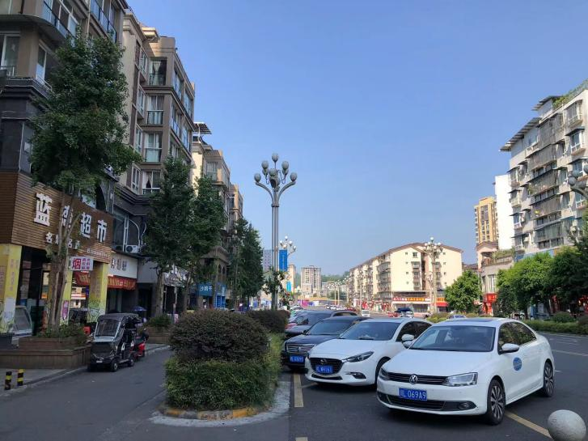 | 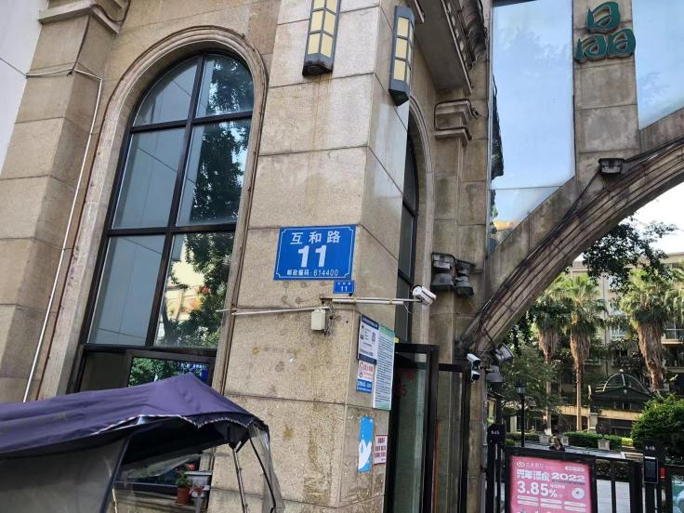
街景 | 街景
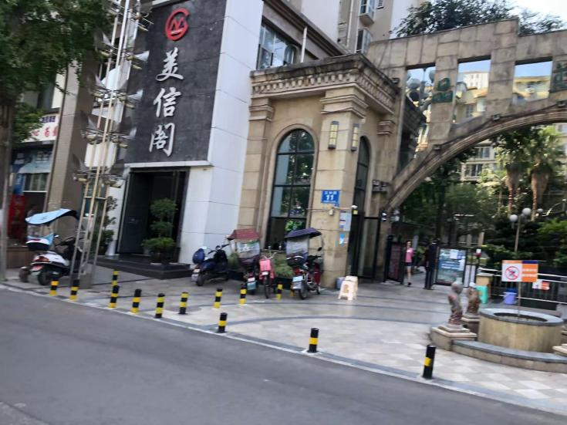 | 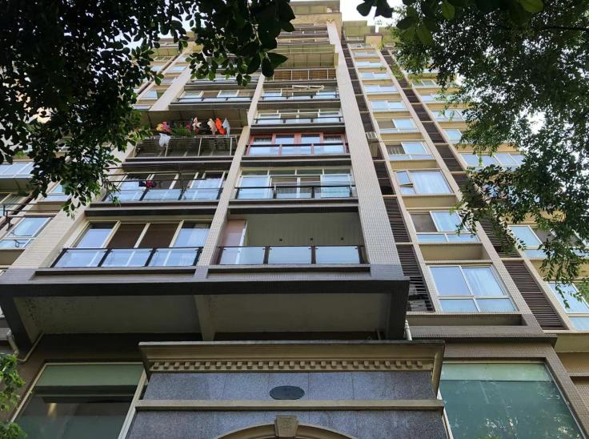
街牌号 | 小区大门
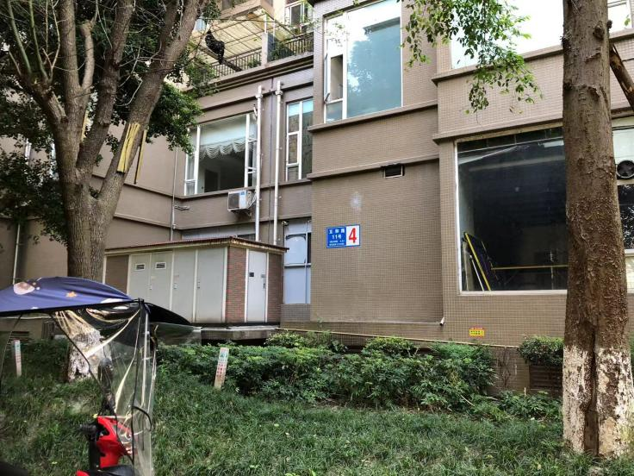 | 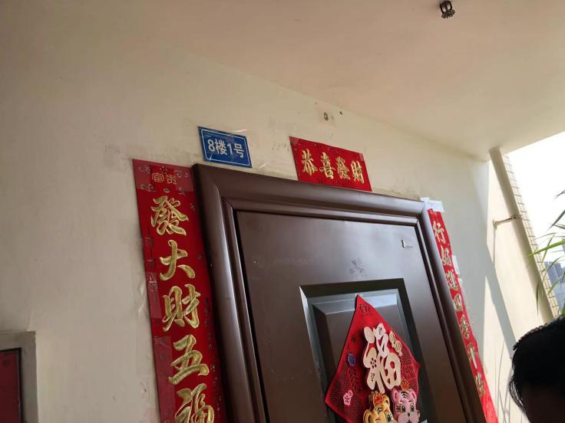
小区环境 | 楼幢外观

现场查勘照片
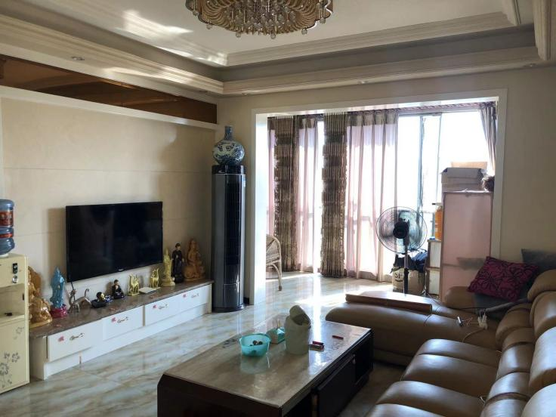 | 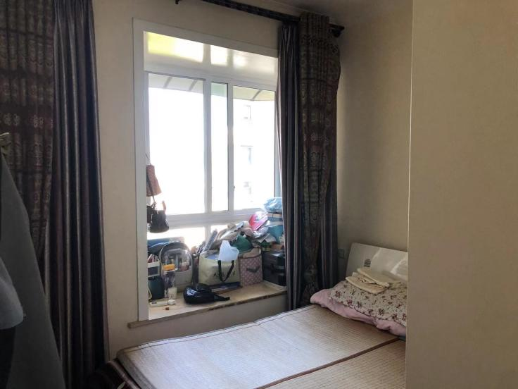
单元号 | 入户门
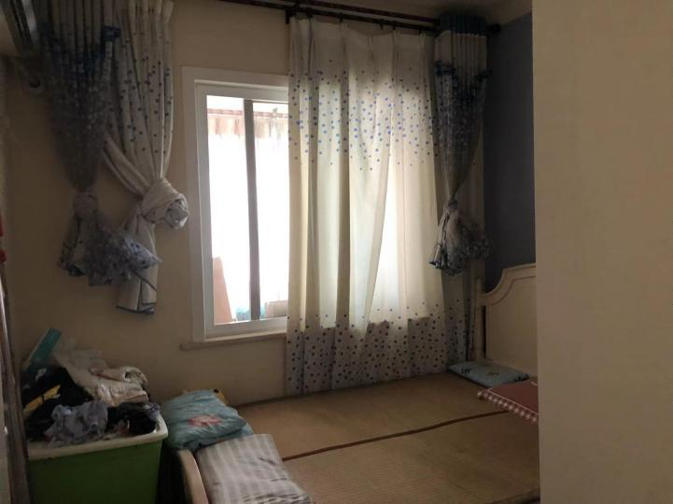 | 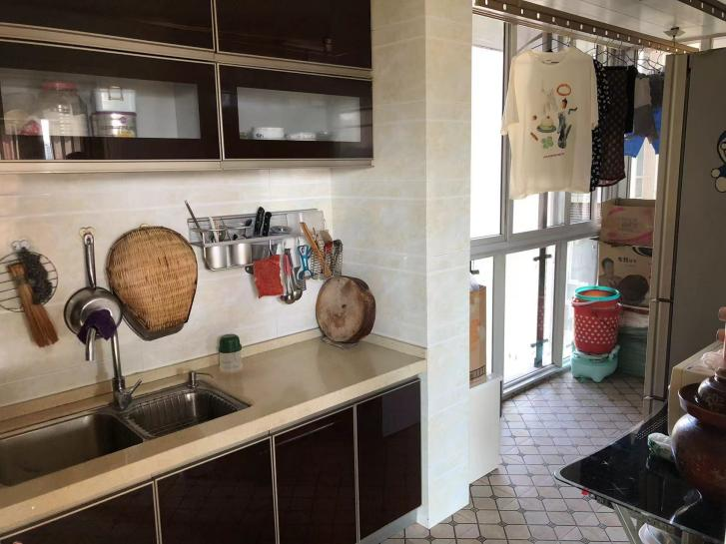
内环境 | 内环境
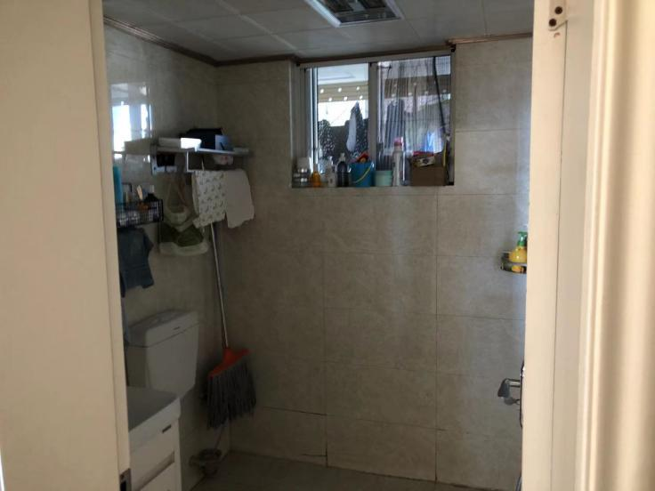 | 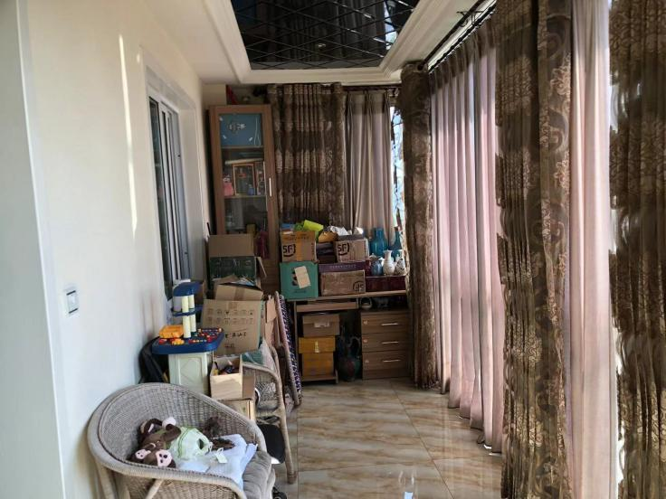
内环境 | 内环境

拍摄日期：2022年8月10日

估价对象位置示意图

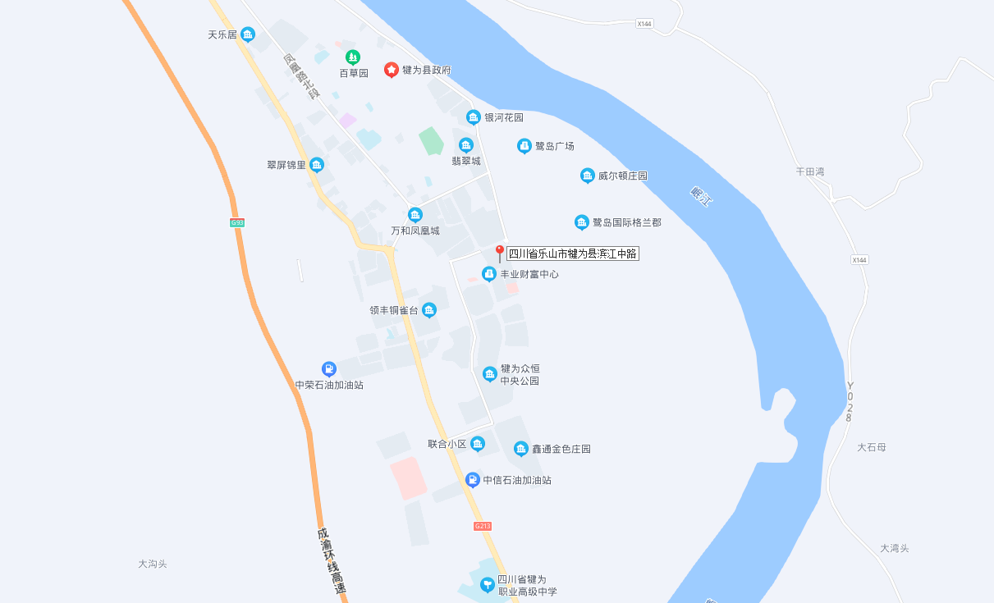
估价对象所在位置示意图
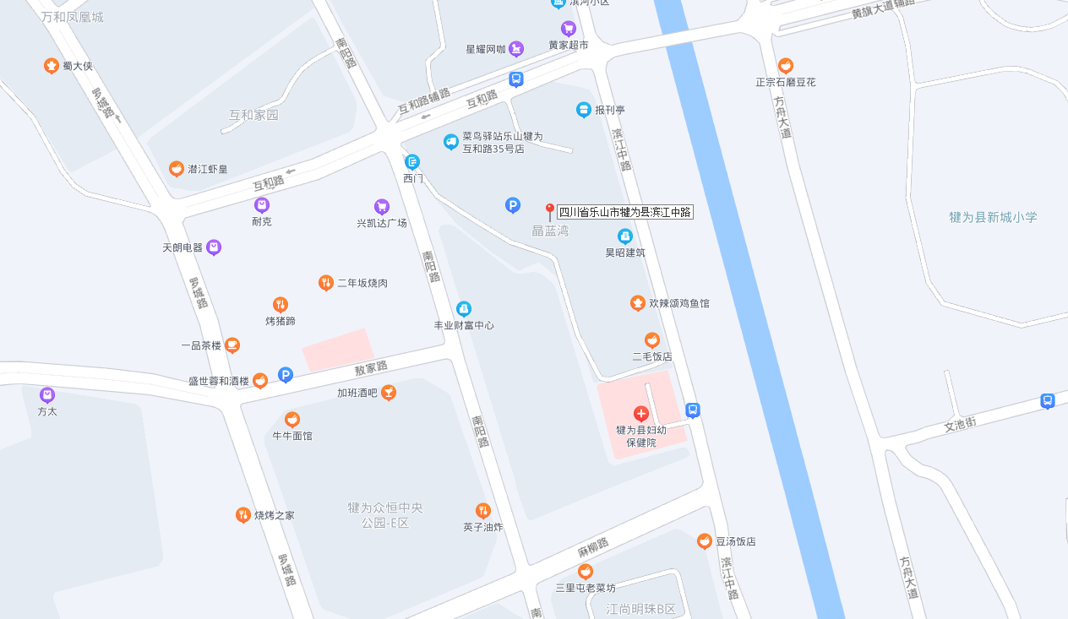
估价对象位置详图

